2.4G固定式阅读器  VF-S721 | 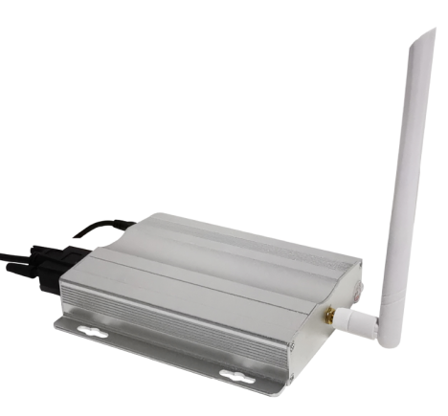

产品特性：
- 采用2.4G ISM免费频道， 读写距离＞百米，特殊标签可达千米；
- VF-S721是一款高性能的有源RFID读写器，读写距离远，识别准确率高，防冲突能力强；
- 广泛应用于车辆管理，智能交通，电动车防盗系统，平安校园，资产管理，仓储、物流管理等。

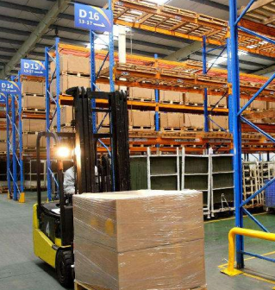

资产管理 车辆管理 校园管理 仓库管理

产品接口示意图：

2.4GHz单通道阅读器的各种接口和指示灯如下图所示：

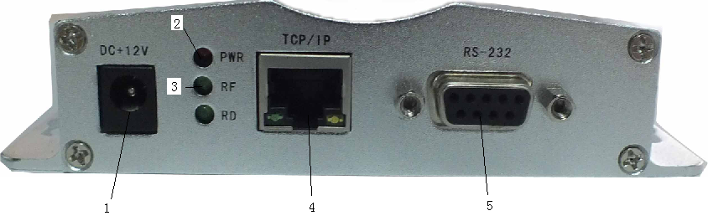
- 电源接口
- 电源指示灯(PWR)
- 射频指示灯
- TCP/IP网络接口
- RS232串口

产品参数：

产品型号 |  | VF-S721
性能参数
频率 |  | 2.40 GHz～2.483GHz
空中速率 |  | 1Mbps（可设置）
调制模式 |  | GFSK
灵敏度 |  | 0～27档可调
射频识别距离 |  | 3m～100m
识别速度 |  | 100Km/h
通讯接口 |  | RS232、RJ45
防冲突性能 |  | 同时读取＞100PCS标签
射频功率 |  | <1mW
天线增益 |  | 16dBi
输入电压 |  | DC 7.5V～18V
最大工作电流 |  | < 150mA
物理参数
尺寸 |  | 150mm x130mm x 30mm
重量 |  | 1200g
外壳材质 |  | 铝合金
环境参数
工作温度 | -20 ℃ ～ +65 ℃
存储温度 |  | -40 ℃ ～ +85 ℃
工作湿度 |  | 小于95％

